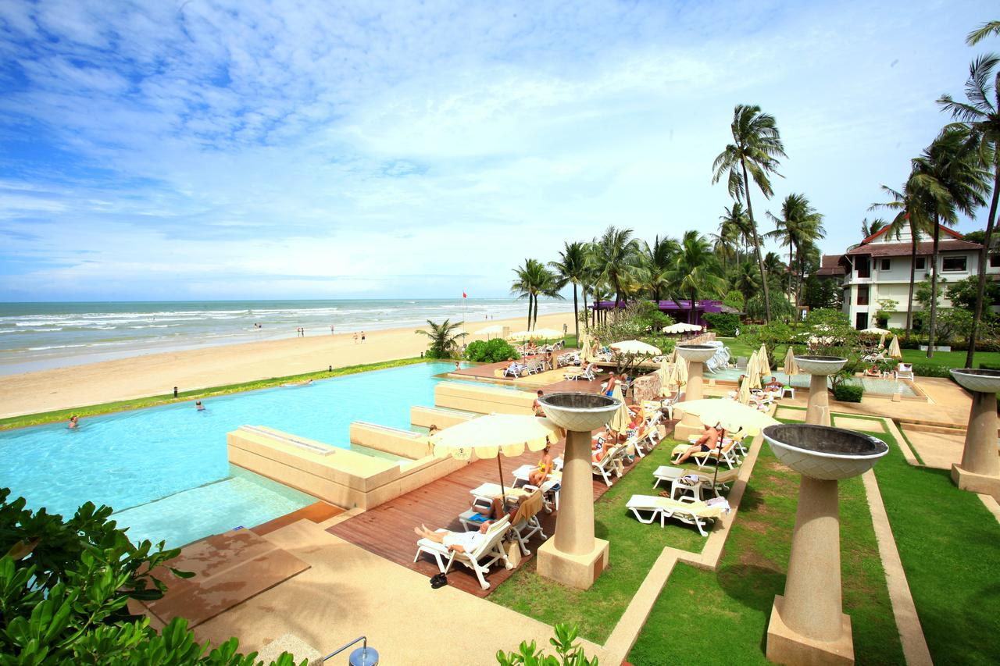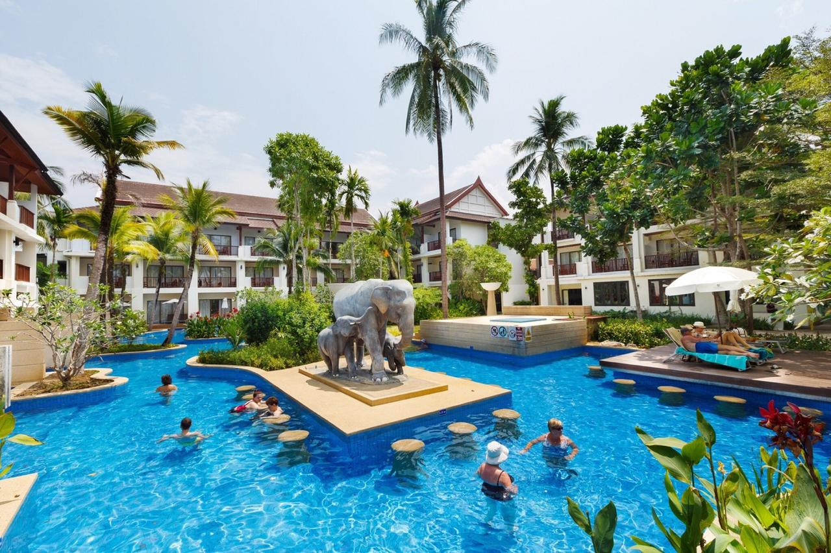

Hotel: APSARA BEACHFRONT RESORT AND VILLA
Categorie: ****
Locatie: Khao Lak

Descriere:

Localizare
Resortul se afla in Khao Lak la cativa pasi de plaja Pakarang, cu o incredibila perspectiva la Marea Andaman. APSARA se imparte in „zona de resort”, unde atmosfera este animata si „zona de vile”, care ofera oaspetilor un ambient intim si relaxant.

Facilitati hotel
Complexul ASPARA ofera o gama larga de facilitati si servicii de agrement, camere de diferite tipuri pentru cei mai selectivi oaspeti, patru piscine, centru Spa, spatiu de joaca pentru copii, sala de fitness, jacuzzi, biblioteca, sala de conferinte, zone special amenajate pentru private dining, ideale pentru cine romantice dar si 3 restaurante si un bar: Restaurantul Kinnaree, cu specific international, Restaurantul Napalai cu un meniu specific thailandez situat chiar pe plaja, Zeus Restaurant & Bar, care ofera oaspetilor nostri o selectie de gustari rapide, dar si posibilitatea de a savura cocktailuri exotice intr-o atmosfera romantica. La Barul Horizon, aveti ocazia de a savura un pahar din vinul preferat, in timp ce admirati piscina exotica si superba perspectiva asupra Marii Andaman.

Facilitati camere
Camerele sunt luminoase, aerisite si spatioase, decorate in culori relaxante si mobilier din lemn exotic masiv, cu balcon privat, variind ca suprafata de la camere de 42 m² pana la suite de 94 m² . Printre facilitati regasim: TV prin satelit, DVD player, aer conditonat, seif, baie cu cabina de dus, uscător de par, halat de baie, articole de toaleta, papuci de casa, minibar, frigider si wi-fi.

Website
https://www.apsarakhaolak.com/

Orar de zbor:

Pachete 9 nopti
Dus:
Bucuresti Sambata (09:55) -> (12:25) Istanbul (15:15) -> (04:30) Phuket Duminica
Cluj Napoca Sambata (09:45) -> (12:25) Istanbul (15:15) -> (04:30) Phuket Duminca
Intors:
Phuket Marti (05:50) -> (12:55) Istanbul (19:50) -> (20:05) Bucuresti Marti
Phuket Marti (05:50) -> (13:05) Istanbul (19:50) -> (20:35) Cluj Marti

Pachete 7 nopti
Dus:
Bucuresti Luni (09:55) -> (12:25) Istanbul (15:15) -> (04:30) Phuket Marti
Cluj Napoca Luni (09:45) -> (12:25) Istanbul (15:15) -> (04:30) Phuket Marti

Intors:
Phuket Marti (05:50) -> (12:55) Istanbul (19:50) -> (20:05) Bucuresti Marti
Phuket Marti (05:50) -> (13:05) Istanbul (19:50) -> (20:35) Cluj Marti

